***ŠCRM Kamnik***



***Gimnazija-evropski oddelek***

***SEMINARSKA NALOGA PRI PREDMETU GLASBA***

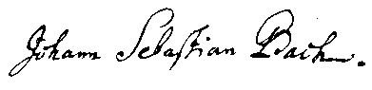

***Klasicistični skladatelj Johann Sebastian Bach***

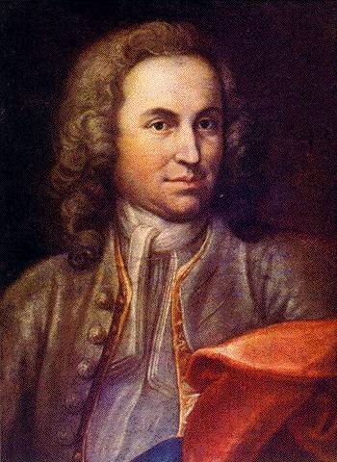

***Kazalo vsebine:***

***Kazalo vsebine………………………………………………………………..- 2 -***

UVOD - 3 -

1) POVZETEK - 3 -

2) Bachova rodbina - 4 -

***a) Bachovo življenje v mladosti - 5 -***

3) Učna leta - 6 -

4) Prva ljubezen - 7 -

5) Prve kantate - 7 -

***a) Veliki organist - 8 -***

***b)Brandenburški koncerti - 9 -***

***c) Concerto Barocco - 10 -***

6) Ponovna poroka - 10 -

7) Bachova pozna dela - 10 -

***8) Dela in glasbene oblike…………………………………………………..- 11 -***

***a) Pisal je………………………..…………………………………………- 11 -***

***b) Pomembna dela…………..........……………………………………......- 12 -***

9) Bachova smrt - 10 -

***a) Beethovenova besedna igra: - 13 -***

10) Zaključek - 13 -

11) Viri ……………………………………………………………………- 14 -

***a) Literatura…...…………………………………………………………- 14 -***

***b) Javni medij obveščanja…...…………………………………………..- 14 -***

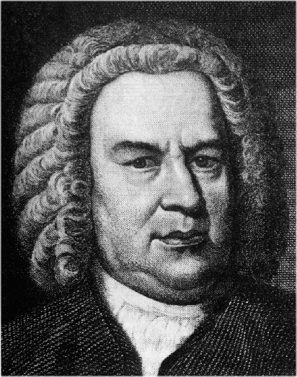

***Slika št 1: Johann Sebastian Bach***

# ***UVOD***

***Dne 23. marca leta 1685 je >>mestni godec<<, Johann Ambrosius Bach v Jurijevo cerkev prinesel h krstu svojega četrtega sina. Dobil je ime Johann, kakor je velevala družinska tradicija, in Sebastian po botru.***

***Johann Sebastian Bach se je rodil v glasbeni družini Bachov v Eisenachu leta 1685. Njegov oče, Johann Ambrosius Bach, ki je bil glasbenik v Eisenachu, ga je po obrtniškem izročilu učil igranja na godalne, in pihalne inštrumente. Med leti 1693 in 1695 je mladi Johann obiskoval latinsko šolo v Eisenachu. Leta 1694, ko mu je bilo le devet let, mu je umrla mama, leta 1695 pa še njegov oče. Tako se je po smrti preselil v hišo najstarejšega brata, Johanna Christopha, ki je bil organist v Ohrdrufu. Med leti 1695 in 1700 je v Ohrdrufu obiskoval tamkajšnjo gimnazijo. Med tem je postal tudi bratov učenec, ki je študiral v Erfurtu in je bil učenec Johanna Pachelbela. In pod bratovim***

***vodstvom naj bi položil temelje igranja na orgle. Od leta 1700 je obiskoval šolo Sv. Mihaela v Lüneburgu.***

# ***1) POVZETEK:***

***V seminarski nalogi sem predstavila največjega mojstra klasicizma, to je nihče drug kot Johann Sebastian Bach. Na začetku sem predstavila nekaj njegovih osebnih značilnosti, kraj rojstva in njegove življenske razmere in kakšne pogoje je imel za razvoj na glasbenem področju. Imel je dobre pogoje saj je bil njegov oče glasbenik in ga je tudi usmerjal v tem duhu. Iz rane mladosti se je pričelo šolanje. Šolo se je v Mihaelovi šoli in iskal prosta mesta za organiste na univerzitetnih šolah. Na univerzi so kmalu ugotovili da igra odlično (izkazal se je že na sprejemnem izpitu) in je podpisal pogodbo, ki je bila v tistem času zelo primerna za tako mladega organista kot je bil on sam. V seminarski nalogi pa sem opisala tudi njegovo prvo ljubezen, sprehodila sem se skozi njegova najbolj znana dela in na koncu omenila o njegovi žalostni smrti. Upam, da bo seminarska naloga pritegnila koga k branju, saj je zelo zanimiva in hkrati tudi poučna.***

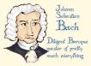

# ***Slika št. 2: Portret Bacha***

# ***2) Bachova rodbina:***

***Johann Sebastian Bach se je rodil 21. marca leta 1685 v skromni meščanski hiši v Eisenachu. Njegov oče Johann Ambrosius Bach je bil dvorni in mestni glasbenik v Eisenachu, pa tudi strici in bratranci so bili sami glasbeniki. Njegova mati Elizabeta je bila krznarjeva hči iz Erfurta, torej se samo po sebi razume, da je deček rasel z glasbo in ob njej.***

***Kako je mogoče, da je imela visoko izobražena družina skozi dvesto let le povprečne glasbene obrtnike,nato pa se je pojavil genij? Tudi moderna sociologija in psihologija takšnih >>čudežev<< ne moreta pojasniti. Zadovoljiti se moramo z dejstvi. Bachovi so bili turinška družina muzikantov, mestnih piskačev, izdelovalcev gosli in glasbil s tipkami, organistov in kantorjev ter mestnih ali dvornih godcev. Sam Johann Sebastian Bach je napisal genealogijo (družinsko drevo) svoje družine, v kateri je omenil nič manj kot triinpetdeset glasbenih prednikov. Bachi so bili enako trdno zakoreninjeni v Turingiji kakor njihovo ime v nemščini,saj vsakomur takoj prikliče podobo poskakujočega potočka, >>Bach << pa je >> potok << le v dobesednem prevodu; v zgodovinskem je to potujoči muzikant, kar naj bi bil pozabljeni pomen ciganske besede ali besede iz kakega narečja vzhodne Evrope. Bachi so živeli v Erfurtu, Ohrdrufu, Arnstadtu, pa tudi v Wechmarju, Gothi, Meiningenu, Sondershausnu, Jeni, Koburgu, Altenburgu, Geri in seveda v Eisenachu.***



|  |  |  |  |
| --- | --- | --- | --- |
| ***Odgovor*** | ***DA*** | ***NE*** | ***NE POZNAM*** |
| ***Število odgovorov*** | ***4*** | ***26*** | ***1*** |

***Tabela št. 1: Rezultati izvedene ankete o imenu kraja, kjer se je rodil Bach***

***Anketirance sem vprašala, če vedo kje se je rodil Bach. Nad njihovim znanjem sem bila kar malo razočarana (anketo sem izvedel 3.3.2005, v Kamniku, vprašanih je bilo 31 ljudi od tega 16 fantov in 15 deklet).***

## *a) Bachovo življenje v mladosti:*

***V domači hiši so dnevi potekali v pobožnosti in v poživljajoči navzočnosti glasbe, le od časa do časa jih je komajda zmotila neusmiljena roka smrti, ki jim je drug za drugim vzela štiri otroke. Udarci njene kose v domači hiši so bili za mladega Johanna Sebastiana morda žalostni dogodki, vendar so mu vse bolj pomenili nekoliko zgoden preludij za vse tisto, pred čimer si človek pač ne more zatiskati oči. Sebastian je že zgodaj pokazal izredno nadarjenost za violino, torej za glasbilo, ki ga je odlično igral njegov oče, za orgle, ki se jih je učil igrati pri bratu Johannu Christophu. Vzgojna načela Johanna Ambrosiusa so bila preprosta: otrok mora pri štirinajstih pustiti šolo in oditi v uk h glasbeniku. Brat Johann Christoph pa je bolj pazil na ugled družine in se je tudi bolj trudil izboljšati njen družbeni položaj: od svojih šestih otrok je zahteval, da gredo na univerzo. Johann Sebastian je vse življenje obžaloval, da ni poslušal brata in si ni pridobil univerzitetne izobrazbe.***

***Bachovo življenje je na zunaj potekalo enakomerno, vendar pa ne smemo pozabiti, kaj je za dečka pri desetih pomenilo biti sirota. V Ohrdrufu, kamor se je preselil po smrti obeh staršev, je po naključju tam bila tudi gimnazija, tako da je Johann Sebastian lahko obiskoval latinsko šolo. Brat, ki je bil Pachelblov učenec mu je dal prvo znanje o orglah, čeprav ni hotel, da bi Johann Sebastian jedel revni kruh glasbenika. Tako je moral mladi Bach na skrivaj dobljena glasbena dela sodobnih skladateljev kopirati ponoči pri mesečini, dokler mu tega starejši brat ni prepovedal. S petnajstimi leti si je že sam služil kruh kot pevec v Lüneburgu. Tam je pel v zelo specializiranem zboru na najvišji ravni, ki je bil sposoben izvajati zahtevni repertoar musicae figuralis , sakralne polifonije, s katerim se je mesto ponašalo že dvesto let. Na žalost je Johann Sebastian nedolgo po prihodu izgubil svoj lepi sopran. Bas, ki ga je pel zdaj, še zdaleč ni bil tako izjemen; Johann Sebastian se je zato moral posvetiti glasbilom in vaditi na orglah, čembalu, violini in altu.***

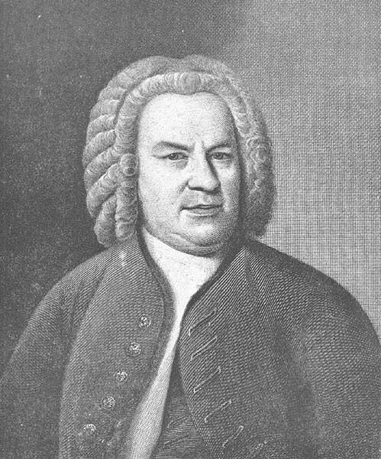

***Slika št. 3: Fotografija Johanna Sebastiana Bacha***

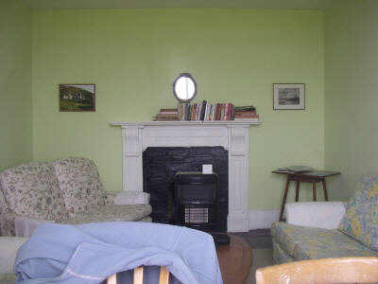

# 

# ***Slika št. 4: Utrinek iz Bachove sobe***

# ***3) Učna leta:***

***Leta 1702 je Johann Sebastian končal šolanje v Mihaelovi šoli v Lüneburgu. Star je bil sedemnajst let, prišel je čas za univerzo. Toda nanjo ni mislil. Glasba mu je poklic, torej naj***

***mu daje kruh. Začel je iskati službo organista. Kot pravi Bach je uprl oči v rojstno Turingijo. Prosta so bila tri mesta: v Sangerhausnu, Eisenachu in Arnstadtu. Zaradi mladosti so Johanna Sebastiana odklonili v Sangerhausnu in Eisenachu, raje so se odločili za izkušene organiste. V Arnstadtu je imel več upanja: v Novi cerkvi so postavljali nove orgle. V začetku leta 1703 so bile že skoraj nared in Bebastianovi sorodniki, arnstadtski Bachi, so se trudili, da bi bil sprejet. Do takrat je bilo seveda treba živeti. Sebastian je sprejel prvo službo, ki se mu je ponudila : postal je tajnik in violinist v majhnem komornem orkestru Johanna Ernsta.***

***Julija 1703 so Bacha povabili, da preizkusi nove orgle v Arnstadtu. Javna predstavitev je bila trinajstega dne tega meseca in poslušalstvo je bilo prevzeto. Igral je čudovito. Najeli so ga takoj, ne da bi poslušali še druge prijavljence. Podpisal je pogodbo: petdeset florintov na leto in še štiriintrideset florintov za hrano in stanovanje. Za tako mladega organista je bil to več kot dostojen dohodek. 14. avgusta je prevzel svoje nove dolžnosti. Sebastian je moral igrati ob nedeljah od osmih do desetih, ob ponedeljkih pri skupnih molitvah in ob sredah od sedmih do devetih. Poleg tega je moral voditi manjši zbor, ki so ga sestavljali učenci latinske šole. Boljših razmer si ni mogel želeti. Imel je dovolj časa za skladanje in obiskoval je lahko bližnje sorodnike.***

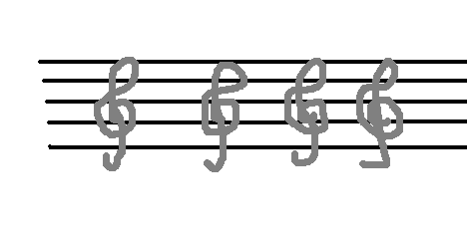

# 

# ***Slika št. 5: Primer Bachovih violinskih ključev***

# 

# ***4) Prva ljubezen:***

***Maria Barbara Bach je živela pri stricu županu Martinu Feldhausu v Arnstadtu, v vogalni hišici z izveskom Pri zlati kroni, ki je stala na Lesnem trgu. Tam je Bach tudi srečal svojo daljno sorodnico, sestrično. Barbara in Johann Sebastian sta bila skoraj istih let. Oba sta bila siroti, oba vzgojena v družinah, kjer je glasba igrala prvo vlogo. Iz tega in prav gotovo tudi iz izredne življenjske modrosti tega, še zelo mladega dekleta, ki se je lepo ujemala z Sebastianovo izjemno osebnostjo se je porodila nežna ljubezen. Bila sta si dovolj daljna sorodnika, da ni bilo ovir za poroko. Tudi ob tej priložnosti se je Johann Sebastian izkazal za umirjenega človeka. Bil je zaljubljen in trdno odločen, vendar razsoden in potrpežljiv. Seveda se je želel poročiti z Mario Barbaro, a ne prej, preden si ni uredil materialnih razmer. Sedemnajstega oktobra leta 1707 se je Johann Sebastian poročil z Mario Barbaro v cerkvici v Dornheimu, nedaleč od Arnstadta. Bach je bil star dvaindvajset let, imel je stalno in dovolj dobro plačano službo, da si je lahko omislil družino. Manjša dediščina po stricu Tobiasu Lämmerhirtu je prišla kakor naročena, da je lahko plačal selitev. 27. decembra leta 1707 je postal oče male Katharine Dorotheje.***

# ***5) Prve kantate:***

***>> Aus der Tiefe rufe ich zu Dir << je iz leta 1707. Njej je pripadla čast biti prva v čudoviti vrsti Bachovih kantat. Minilo je nekaj mesecev, ko je Sebastian napisal drugo, >> Gott ist mein König << , na mešanico besedil iz različnih virov. V njej je dobila prelepo podobo veličastna umetnost severnjaškega baroka, ki mu jo je navdihnil Buxtehude. Kantata >>Gott ist mein König << je priložnostna stvaritev: prvič je bila izvedena v Marijini cerkvi, na sedežu mestnega sveta, v čast slovesne umestitve občinskih mož. Skladba je doživela izjemno čast. Bach je svoje delo imenoval >> motet << . Svet je bil tako zadovoljen z to kantato, da je dal natisniti celotno glasbo in besedilo. To je bila prva od vsega deset natisnjenih skladb v času Bachovega življenja in edina (natisnjena) kantata. Tretja kantata je >> Christ lag in Todesbanden << , ki je nastala za veliko noč leta 1708. Zadnji dve kantati iz Mühlhausna, >> Gotteszeit ist die allerbeste Zeit << in >> Der Her denken an uns << , sta bili izvedeni leta 1708. Prva je pogrebna kantata, druga pa poročna.***

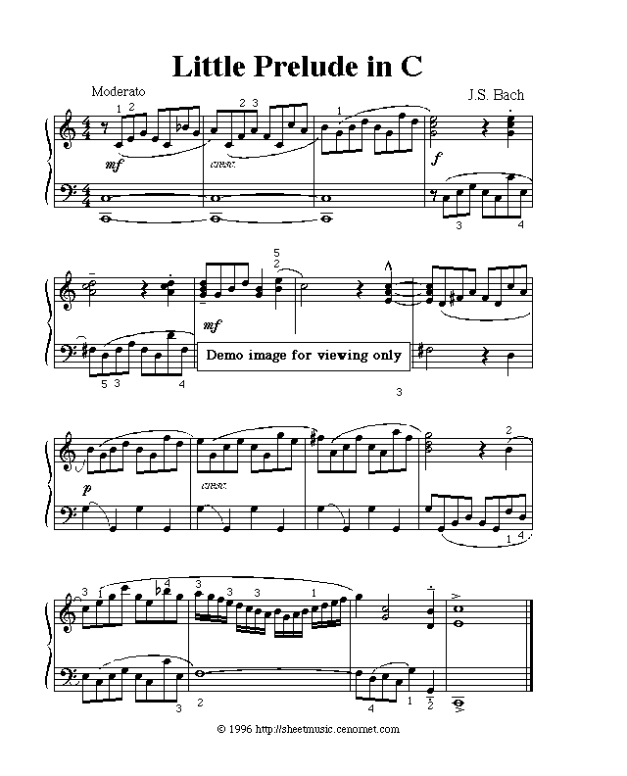

***Slika št. 6: Notni zapis ene izmed Bachovih kantat***

## *a) Veliki organist:*

***Julija 1708 se je Bach preselil v Weimar, kjer so mu ponudili mesto organista. Preizkusil se je že v veliko zvrsteh: v preludijih in fugah, sonatah, partitah, tokatah, koralnih preludijh in kantatah. Vendar njegova slava, ki se je začela širiti čez meje Turingije, ni temeljila na njegovih skladbah, temveč na orglanju. Vabili so ga tudi v Hallej, vendar je službo tam raje odpovedal, ker bil zaslužek manjši, družina pa se je večala. Maria Barbara mu je v weimarskem obdobju povila šest otrok (dvojčka sta umrla), od teh tri dečke: Wilhelma Friedemanna, Carla Philippa Emanuela in Gottfrieda Bernharda, same rojene umetnike. Ko je Johann Sebastian Bach 15. novembra h krstu prinesel sedmega otroka, se je v Köthnu zbrala imenitna družba botrov in botric: trije člani družine princa Leopolda, dva iz visokega plemstva. Ta družba sama po sebi dokazuje, kako odlično mesto je zasedal Bach.***

## *b)Brandenburški koncerti:*

***Bach je napisal te koncerte v času, ki ga je pozneje opisal kot idiličnega. Zaradi avtorjeve briljantne domiselnosti veljajo za dokončni razcvet baročnega sloga. Leta od 1717 do 1723, ki jih je skladatelj preživel v Köthnu so bila za skladatelja kot nekakšen ustvarjalni oddih, po verskem okolju v Weimarju. To je bil čas njegovega srednjega obdobja, kjer se je kar veliko ukvarjal s posvetno glasbo, zlasti z glasbo za orkester in orkestralna glasbila. Danes se ne ve natančno kdaj so nastajali Brandenburški koncerti, ve pa se, da so bili dokončani marca 1721, to je samo osem mesecev po smrti njegove prve žene Marie Barbare. Brandenburški koncerti so koncerti za več solističnih glasbil. Vsak pa ima svojo obliko koncertantne instrumentacije. Strokovna opredelitev, ki jo je Bach zapisal v posvetilu, se glasi: >>koncert z več instrumenti<<. Zasnovani so kot ciklus, čeprav se razlikujejo po obliki, uporabljenih glasbilih in slogu. Brandenburški koncerti so nekakšen leksikon možnosti, ki jih ima zvrst koncerta. Kasneje se je Bach nameraval spet poročiti, zato si je želel zagotoviti trden finančni položaj. Na čisto je prepisal vseh šest koncertov in jim dodal ponižno in laskavo posvetilo mejnemu grofu Kristijanu Ludviku Brandenburškemu, zatem pa jih je poslal temu grofu v Berlin. Toda, če je Bach pričakoval, da bo takoj začel prejemati denar ali vsaj dobil ponudbo za službo, se je hudo motil. Njegovi koncerti so naleteli na gluha ušesa. Toda zaradi prepisa, ki ga je poslal v Berlin so se ti koncerti ohranili, tako, da jih lahko še danes poslušamo.***

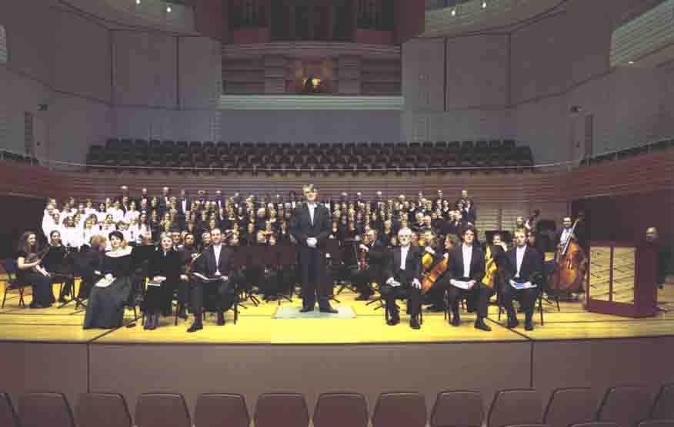

***Slika št. 7: Prikaz zbora, k še zdaj izvaja Bachove melodije***

## *c) Concerto Barocco:*

***Balet je izjemna podoba Balanchinovega doživljanja Bachove glasbe, še posebej njene ritmične vitalnosti. Plesalci namreč kot inštrumenti na odru zarisujejo podobe skladateljevih variacij, ki jih je Balanchine tako izvrstno prenesel v plesni izraz. Največji mojster baročne polifonije, skladatelj, čembalist, organist in dirigent Johann Sebastian Bach se je rodil leta 1685. Od leta 1723 je bil kantor Tomaževe cerkve v Leipzigu. Fugi in kanonu je dal klasično popolnost. Bil je izreden v harmonskem oblikovanju. Napisal je mnogo del, med drugim 224 cerkvenih in posvetnih kantat, Janezov in Matevžev pasijon, Velikonočni oratorij in Visoko mašo ter znamenite Brandenburške koncerte. Johann Sebastian Bach je umrl leta 1750.***

# ***6) Ponovna poroka:***

***V tistih časih ni bilo v navadi,da bi vdovec ostal dalj časa sam, zlasti če je imel majhne otroke. Sebastian si je začel iskati novo življenjsko sopotnico. Oči so se mu ustavile na dvajsetletni Anni Magdaleni Wilcke, hčeri dvornega trobentača. Poročila sta se decembra leta 1721. Bila je mila ženska, po njeni zaslugi so pri Bachovih gostje vedno naleteli na topel in domač sprejem. Tudi sama je bila nadarjena za glasbo, Sebastianu pa je bila vse življenje prava sodelavka, saj je dolge večere ob svečah prepisovala njegovo glasbo.***

# 

# ***7) Bachova pozna dela:***

***Goldbergove variacije, Dobro ubrani klavir, Kanonične variacije, Glasbeno darilo, dopolnitev maše v h-molu, pozni kanoni in orgelski korali, Umetnost fuge. Napisal je tudi 224 cerkvenih in posvetnih kantat, Janezov in Matevžev pasijon, Velikonočni oratorij in Visoko mašo.***

# 

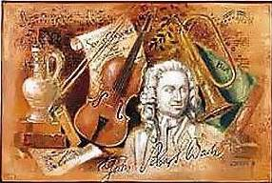

# 

# 

# ***Slika št. 8: Bach in njegova glasbila***

***8) Dela in glasbene oblike:***

***Bach je izhajal iz znane nemške družine glasbenikov. Njegovo otroštvo je bilo težko, saj je že v prvih letih življenja izgubil starše. Bil je umirjen, skromen in izredno delaven. Zgodaj in silovito se je navezal na glasbo. Razvil se je v odličnega organista, čembalista, violinista in neprekosljivega improvizatorja. Sprva je služboval v dvornih kapelah, nato pa je bil več kot dvajset let kantator v Leipzigu. Bachova skladateljska zbirka je ogromna; obsega vokalne, instrumentalne in vokalno-instrumentalne skladbe.***

***a) Pisal je:***

### ***kantate***

***Beseda izvira iz italijanščine, kjer cantare pomeni 'peti'. To je torej vokalno delo s solističnimi glasovi ali zborom (ali včasih kombinacijo obojega) in spremljavo solističnih instrumentov ali orkestra. Bachove številne kantate so bile večinoma namenjene cerkvenemu obredju, medtem ko sta bila Alessandro Scarlatti in Händel plodna predstavnika posvetne kantate.***

### ***oratorije***

***Oratorij je nescenska dramska skladba, ponavadi na biblične teme, za soliste, zbor in orkester. Razvil se je v Italiji, kjer so jih pisali skladatelji, kot je Giacomo Carissimi (1605-1674). Ostali pomembni skladatelji oratorijev so bili:***

***- Heinrich Schütz***

***- Johann Sebastian Bach***

***- Marc-Antonie Charpentier***

***- Georg Friedrich Händel***

### ***maše***

### ***koncerte***

***Koncert je delo za enega ali več solističnih inštrumentov in orkester. Ponavadi ima tri stavke, ki sledijo vzorcu hitro-počasi-hitro. Ta vzorec so prevzeli tudi kasnejši skladatelji. Bachovi koncerti, predvsem za čembalo in violino(čeprav je v tako imenovanih Brandenburških koncertih iz 1721 uporabil bolj zapleten izbor inštrumentov), sodijo med najpomembnejše koncerte baročnega obdobja.***

### ***sonate***

***V italijanščini suonare pomeni 'igrati na inštrument'. Sonata, ki se je pojavila v 16. stoletju se je kasneje razvila v pomembnejšo glasbeno obliko za enega ali več solo inštrumentov. Njena zgradba ponavadi obsega tri ali več stavkov. Bachove najbolj slavne sonate so violinske in sicer brez spremljave ali pa z bassom continuom. Trio sonate se tako imenujejo tudi zato, ker so jih skladatelji pisali za tri glasove (dva solo inštrumenta - večinoma violini - in basso continuo)m čeprav so pri izvedbi ponavadi sodelovali štirje interpreti, če je bilo seveda potrebno, da so basovni toni poudarijo z violončelom.***

### ***suite***

***Suita je skupina plesnih stavkov, ki so običajno v isti tonaliteti. Pozno baročne suite so bile bolj prefinjene kot njihovi zgodnejši vzori, kakršne sta pisala Francoz Jacques Champion de Chambonnieres in Nemec Froberger. Bachove francoske suite za čembalo so tipični primere te glasbene zvrsti. V njih je Bach ustaljeno sosledje stavkov, alemanda-couranta-sarabanda-gigue, razširil z dodatnimi 'galantnimi' francoskimi plesi, kot sta menuet in gavota. Francoski skladatelji, na primer Rameau in Francois Couperin, so stavkom svojih suit (ali 'ordres' pri Couperinu) pogosto nadeli domišljijske in razne predstave zbujajoče naslove. Orkestralne suite so med drugimi pisali Bach, Händel in Telemann. Med najbolj znanimi tovrstnimi primeri je Händlova Glasba na vodi (suito je napisal okoli 1715 za kraljev izlet po reki Temzi).***

### ***fuge***

***Fuga je kontrapunktska*- inštrumentalna, orkestralna ali zborovska - skladba za dva ali več glasov. Na začetku glasovi vstopajo zaporedoma, tako da imitirajo eden drugega in se nato na različne bolj ali manj zapletene načine povezujejo med seboj (beseda 'fuga' je italijanska in pomeni 'uiti' ali 'zbežati'). Kanoni in rote so zgodnejše, preprostejše oblike fuge.***

***\* Kontrapunkt je skoraj tako star, kot glasba sama. Ko se je prvi menih oddaljil od enoglasnega petja in dodal drugačno melodijo, se je rodil kontrapunkt - postavljanje dveh ali več glasbenih linij druge proti drugi. Ko govorimo o kontrapunktu, ponavadi opozarjamo na ločene lastnosti obeh linij.***

***b) Pomembnejša dela:***

***Violinski koncert v a - molu, BWV 1041***

***Koncert za dve violini v d - molu, BWV 1043***

***Pasijon po Mateju***

***Maša v h - molu, BWV 232***

***Koncert v d - molu za čembalo in orkester, BWV 1052***

***Magnificat, BWV 243***

# 

# ***9) Bachova smrt:***

***Bach je prebil zadnje mesece življenja v popolni temi. Oslabljen od dveh operacij in škodljivih zdravil, ki jih je dobival, je hudo trpel. Kljub temu ni nehal skladati. Zet in novi učenec sta mu stala ob strani, pisala in prepisovala. Sredi julija je Altnickolu (zetu) narekoval čudoviti koral >>Gospod, pred tvojim prestolom stojim<< . Moči so ga zapuščale. Veliko vznemirjenje je doživel 18. julija, ko se mu je nenadoma povrnil vid. A nekaj ur pozneje ga je zadela kap, sledila je vročica. To je bil konec 22. julija je bil obhajan, 28. julija leta 1750, pa je okrog devetih zvečer za vedno zaspal. Njegova žena Anna Magdalena je živela v skrajni revščini in preživljala svojo pastorko, Bachovo najstarejšo hči, ter še svoji dve. Leta 1760 je umrla v skrajni revščini.***

|  |  |  |  |
| --- | --- | --- | --- |
| ***Odgovor*** | ***DA*** | ***NE*** | ***KDO JE TO?*** |
| ***Število odgovorov*** | ***2*** | ***28*** | ***1*** |

***Tabela št. 2: Rezultati izvedene ankete o vzroku smrti Bacha***

***V tem grafu so predstavljeni odgovori na vprašanje, če vedo kaj je vzrok Bachove smrti. Odgovori so podobni, kot pri prvi tabeli ( anketa je bila izvedena 3.3. 2006, v Kamniku, vprašanih je bilo 31 ljudi od tega 16 fantov in 15 deklet).***

## *a) Beethovnova besedna igra:*

***>>Ne Bach (potok), temveč morje bi se moral imenovati.<<***

# ***Dela in glasbene oblike***

# 

# ***10) Zaključek:***

***Bach je pisal težke skladbe, težke v smislu igranja. Njegova dela so pisana tako, da igraš z obema rokama melodijo, torej sta obe roki enakovredni. Skladba, ki sem jo slišala mi je bila zelo všeč. Je zelo razgibana, melodična in predvsem poživljajoča. V nalogi sem spoznal, da je bil Johann Sebastian Bach eden največjih in najpomembnejših klasicističnih skladateljev. Mislim, da premalo vemo o Bachu, kar je razvidno iz obeh tabel in grafikona. Tisti, ki bo prebral nalogo se bo naučil veliko novega in zanimivega. Tudi sama sem spoznala veliko novega in zanimivega.***

***11) Viri:***



***a) LITERATURA:***

***Kurt Honolka : Svetovna zgodovina glasbe***

***Michels Ulrich : Glasbeni atlas***

***Barber Nicky : Najlepša knjiga o glasbi***

***Paule Du Bouchet : Veličastni Johann Sebastian Bach***

***b)JAVNI MEDIJI OBVEŠČANJA (TELRVIZIJSKI PROGRAM):***

***RTV Stari mojstri klasicizma (januar 2005)***

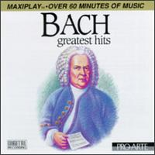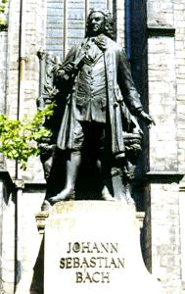

***Slika št. 9: Bachova zgoščenka Slika št. 10: Spomenik v Leipzigu***

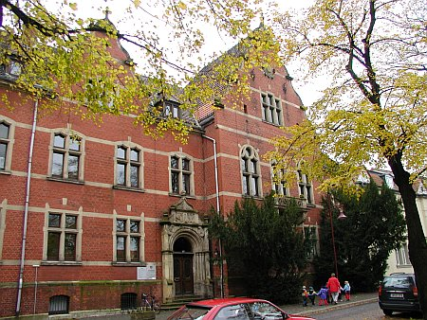

***Slika št. 11: Glasbena šola "Johann Sebastian Bach "***